# Feladat

Szimuláljuk az alábbi egyszerűsített Monopoly társasjátékot! Adott néhány eltérő stratégiájú játékos és egy körpálya, amelyen különféle mezők sorakoznak egymás után. A pályát körbe-körba újra és újra bejárják a játékosok úgy, hogy egy kockával dobva mindig annyit lépnek, amennyit a kocka mutat. A mezők három félék lehetnek: ingatlanok, szolgáltatások és szerencse mezők. Az ingatlant meg lehet vásárolni 1000 Petákért, majd újra rálépve házat is lehet rá építeni 4000 Petákért. Ha ezután más játékos erre a mezőre lép, akkor a mező tulajdonosának fizet: ha még nincs rajta ház, akkor 500 Petákot, ha van rajta ház, akkor 2000 Petákot. A szolgáltatás mezőre lépve a banknak kell befizetni a mező paramétereként megadott összeget. A szerencse mezőre lépve a mező paramétereként megadott összegű pénzt kap a játékos. Háromféle stratégiájú játékos vesz részt a játékban. Kezdetben mindenki kap egy induló tőkét (10000 Peták), majd A „mohó” játékos ha egy még gazdátlan ingatlan mezőjére lépett, vagy övé az ingatlan, de még nincs rajta ház, továbbá van elég tőkéje, akkor vásárol. Az „óvatos” játékos egy körben csak a tőkéjének a felét vásárolja el, a „taktikus” játékos minden második vásárlási lehetőséget kihagyja. Ha egy játékosnak fizetnie kell, de nincs elégendő pénze, akkor kiesik a játékból, házai elvesznek, ingatlanjai megvásárolhatókká válnak. A játék paramétereit egy szövegfájlból olvassuk be. Ez megadja a pálya hosszát, majd a pálya egyes mezőit. Minden mezőről megadjuk annak típusát, illetve ha szolgáltatás vagy szerencse mező, akkor annak pénzdíját. Ezt követően a fájl megmutatja a játékosok számát, majd sorban minden játékos nevét és stratégiáját. A tesztelhetőséghez fel kell készíteni a megoldó programot olyan szövegfájl feldolgozására is, amely előre rögzített módon tartalmazza a kockadobások eredményét. Írjuk ki, hogy adott számú kör után mely versenyzők birtokolják az egyes ingatlanokat!

# Specifikáció

## Mezők

A mezők leírásához bevezetünk 4 osztályt: az általános absztrakt mező osztályt, amelyből majd a mező típusok származnak le: A Luck típusú mező, amelyre ha rálép a játékos jutalompénzt kap, a Service típusú mezőt, amire ha rálép a játékos, akkor szolgáltatási díjat kell fizetnie, és a Property mezőt, amely egy telket jelöl, amely megvásárolható, és rajta ház építhető. Ha valaki birtokolja a telket, akkor ha egy másik játékos lép rá, akkor annak díjat kell fizetnie a telek birtokosának. Ha ezt valaki tényleg elolvassa, kérem írjon egy emailt a skorka.bence kukac gmail.com email címre, és az első emailt elküldőnek jutalom csokit adok, mert nem hiszem el, hogy mindenki dokumentációit elolvassák és át ellenőrzik. Ha egy játékos rálép egy mezőre, a mezőnek meghívódik a steppedOn függvénye, egy játékos ponterrel. Ekkor a mező ad, vagy levon pénzt, illetve a játékos AI -jától kérdezheti, hogy történjen e vásárlás.

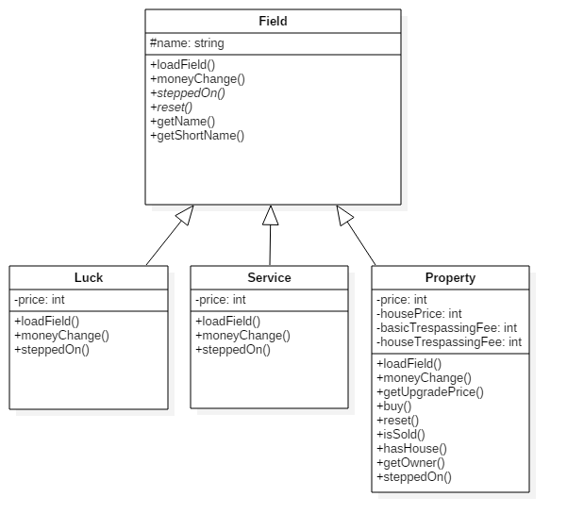

## Dobókocka

A dobókocka szintén osztályleszármaztatással jön létre. Alapból két féle dobókocka van, amely ugyanabból az ősosztályból származik le. Az egyik egy random egy kocka dobás osztály, amely egy seed alapán dob a kockával. A másik pedig egy előre meghatározott dobássorozatot követ.

## AI

A játékos gondolkodóközpontja szintén leszármaztatással jön létre. A közös ősosztályból származik le Careful, Greedy, és Tactician, felülírva a confirmPurchase függvényt, amely azt adja vissza, hogy egy ártért hajlandó e vásárolni az AI.

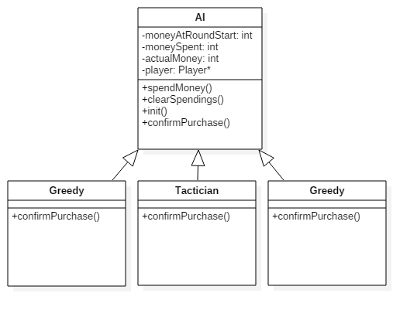

## Game

A játékosztály létrehozásakor át kell adni a filenevet, amely tartalmazza a betöltendő játék adatait. A játék betölti magát, és készenáll a futásra. A gameTick függvényt meghívva egy játékos lépés megtörténik.

# Tesztelési terv

## Szürke dobozos tesztesetek

1. AI -k
   1. Greedy tesztelése
   2. Careful tesztelése
   3. Tactician tesztelése
2. Játék betöltések
   1. Betöltés üres fileból -> hiba
   2. Betöltés 0 játékmezővel -> hiba
   3. Betöltés 0 játékossal -> hiba
   4. Helyes játék betöltése
3. Kockadobások
   1. Véletlen kocka szórásának vizsgálata 1% -os hibahatárral